מקיף ח אשדוד | סמל מוסד:644484 | שנה"ל תשפ"ה 2024-25
הצעת פרויקט גמר 5 יחידות במגמת אלקטרוניקה ומחשבים בנושא תקשורת בין שיירת מכוניות אוטומטית
מגישים: שלי סלבוטין, אלכסנדרה ילרינובה | מנחה: יוסי חזן | רכזת מגמה: אפרת דיל | סמל שאלון 841589
תעודות זהות: שלי סלבוטין - 331764399
אלכסנדרה ילרינובה - 342588837

תקציר

בעידן שבו הטכנולוגיה משנה את חיינו ומשפיעה על מגוון תחומים, מערכות אוטונומיות מובילות את הדרך לחדשנות בתנועה ובתחבורה. פרויקט זה מתמקד בפיתוח מערכת אינטראקטיבית של שתי מכוניות חכמות – master ו-slave – המבוססות על בקרי ESP32. יחד, הן יוצרות מערכת מתקדמת המתאימה לתנועה אוטונומית, הכוללת מעקב אחר מסלול, זיהוי מכשולים, ותיאום פעולות בזמן אמת.

המכונית הראשונה, ה-master, היא יחידת השליטה במערכת. היא נעה באופן עצמאי תוך מעקב מדויק אחרי מסלול מוגדר מראש, מזהה מכשולים באמצעות חיישנים ומחליטה על פעולות מתאימות כגון עצירה או שינוי נתיב. בנוסף, המכונית מצוידת במנגנוני תאורה אוטומטיים לתנאי תאורה משתנים וביכולת להעביר מידע למכונית השנייה, ה-slave.

המכונית השנייה, ה-slave, עוקבת אחרי ה-master וממלאת אחר הוראותיה. היא שומרת על מרחק בטוח, מגיבה לשינויים בסביבה, ומתפקדת כחלק משלים במערכת. המערכת ממחישה כיצד ניתן ליישם פתרונות תחבורה חכמה עם רכיבים נגישים ויחסית פשוטים, תוך הדגשת תיאום ושיתוף פעולה בין רכבים.

מטרת הפרויקט היא להציג דרך פרקטית לשילוב בין רכיבי חומרה ותוכנה ליצירת מערכת תחבורה חכמה. הפרויקט מדגיש את הפוטנציאל לשפר בטיחות, יעילות וניהול תנועה במערכות מודרניות, תוך שימוש בטכנולוגיות מתקדמות כמו תקשורת אלחוטית וחיישנים חכמים.

תיאור הבעיה או הצורך

בעידן המודרני, תחבורה חכמה היא חלק בלתי נפרד מהשיח על טכנולוגיה ועתיד הקיימות. המערכות הקיימות כיום, כמו מערכות עזר לנהג (ADAS) ורכבים אוטונומיים, דורשות חיישנים יקרים ותשתיות מורכבות. נוסף לכך, תיאום ישיר בין רכבים הוא עדיין תחום מתפתח עם אתגרים ייחודיים.

במהלך השנים, פתרונות קיימים סיפקו מענה לכלי רכב בודדים, אך לרוב ללא שיתוף פעולה ישיר בין רכבים. פרויקט זה מציע גישה חדשנית ופשוטה יחסית, המאפשרת לשני רכבים לתפקד בתיאום מלא. המערכת מתמקדת בשילוב יכולות מעקב אחר מסלול, זיהוי מכשולים, ותקשורת אלחוטית יעילה המובילה לפתרון נגיש, יעיל, ובטיחותי לתרחישי תנועה חכמים.

הפרויקט מתאים לשימושים תעשייתיים, חינוכיים ומשחקיים, והוא מציע גישה גמישה המאפשרת התאמה לתחומים מגוונים, תוך שמירה על עלויות נמוכות ופשטות יחסית ביישום.

תפקיד הפרויקט

הפרויקט נועד להמחיש כיצד ניתן ליישם מערכת תחבורה חכמה, שבה שני רכבים מתפקדים יחד בצורה אינטראקטיבית. המכונית הראשונה, ה-master, מובילה את הדרך ומבצעת פעולות כמו מעקב אחר מסלול, זיהוי מכשולים, ושליחת הוראות למכונית השנייה, ה-slave.

המכונית ה-slave עוקבת אחר ה-master, מגיבה להוראותיה בזמן אמת, ושומרת על מרחק בטוח באמצעות חיישני מרחק. המערכת מבוססת על תקשורת אלחוטית המאפשרת שיתוף מידע בין המכוניות, ומדגימה תרחיש שבו כלי רכב פועלים בתיאום מושלם.

באמצעות מודל זה, המערכת מציגה את הפוטנציאל של טכנולוגיות חכמות לניהול תנועה, ומשמשת בסיס לפיתוחים נוספים בתחום התחבורה האוטונומית. הפרויקט מדגיש את היתרונות של פתרונות נגישים ומשלבי טכנולוגיה לעתיד התחבורה והניהול האוטומטי.

הצעת פרויקט:
טופס 1101 - בקשה לאישור נושא עבודת גמר ופרויקט גמר בחטיבה העליונה
במגמת הנדסת אלקטרוניקה ומחשבים
- בית-הספר:
סמל מוסד: 644484 שם ביה"ס: מקיף ח' רחוב: ברק בן אבינועם מס' 1 ת.ד.:5232 ישוב: אשדוד מיקוד: 5232 טל.088656917 פקס: 088641174

- שם וסמל השאלון:
עבודת גמר (5 יח"ל) שם השאלון: ___מערכות מחשבים___ סמל השאלון: 833599
פרויקט גמר (3 יח"ל) שם השאלון: _______________________ סמל השאלון: _ _ _ _ _ _
לצורך פשטות הניסוח נשתמש להלן במונח פרויקט הן לעבודת גמר והן לפרויקט גמר

- נושא הפרויקט:
תקשורת בין שיירת מכוניות אוטונומיות
- תרשים מלבנים מצורף בנספח א' (חובה לצרף)
- תרשים חשמלי מצורף בנספח ב' (חובה לצרף)
- תאור מפורט של נושא הפרויקט: (במידת הצורך ניתן לצרף כנספח)
הפרויקט עוסק בשתי מכוניות חכמות המבוססות על בקרי ESP32 כאשר כל אחת ממלאת תפקיד מוגדר במערכת המורכבת שלהן. המכונית הראשונה מתפקדת כ master והיא מצוידת במערכת מתקדמת לעקיבה אחר קו, באמצעות חיישנים המזהים את מסלול הנסיעה שלה. בנוסף לכך, היא מסוגלת לזהות מכשולים בסביבתה באמצעות חיישני מרחק, ולעצור או לעקוף כאשר נדרש. המערכת כוללת גם תקשורת אלחוטית, שבאמצעותה ה master שולחת הודעות למכונית השנייה, ה slave על מצבה ועל הפעולות שהיא מבצעת. הslave פועלת על פי ההוראות שהיא מקבלת מהmaster היא מסוגלת לעצור או להמשיך לנוע בהתאם להוראות שמתקבלות בזמן אמת, תוך שהיא עוקבת אחרי ה master ושומרת על מרחק בטוח ממנה.
- המפרט הטכני של הפרויקט:
מכונית master
1. בקר esp32 - הבקר המרכזי של המערכת, אחראי על עיבוד נתונים וניהול התקשורת.
3. LDR - חיישן אור המתאים את התנגדותו לרמת האור בסביבה. הוא משמש להדלקת אורות אוטומטית ברכב כשמתחיל להחשיך.
4. נורות לד - יהיו בקדמת הרכב וישמשו כפנסי הרכב. הן יופעלו בעזרת חיישן הLDR כאשר מתחיל להחשיך.
5. דרייבר למנוע DC – דרייבר לכל מנוע DC שצריך בשביל להפעיל את המנועים
6. מנועי DC - מנועים קטנים המשמשים לייצור תנועה סיבובית. בתרחיש של מכונית, הם משמשים להנעת הגלגלים ולשליטה על כיוון ומהירות התנועה.
7. סוללה - תשומש למען מקור כוח חלופי.
8. חיישני מרחק אולטרה סוניק – משומש לקליטת מכשולים
9. חיישן מעקב אחר פס - חיישן המשמש לזיהוי קווים או פסי מסלול. משומש ברכב לצורך מעקב אוטונומי אחר קווים ולשמירה על נסיעה במסלול הנכון שמסומן על ידי קו.
10. מנוע סרבו – ימוקם מתחת לחיישן המרחק וישומש למען הגדלת טווח הקליטה של המנוע
11 רובוט שמדמה רכב אוטונומי - מבנה פיזי שמחבר את כל הרכיבים יחדיו. זהו שלד הרכב המכיל את המנועים, הגלגלים, והחיישנים ומאפשר תנועה ותפעול של כל המערכת בצורה מכנית.
12. מסך OLED - מסך תצוגה קטן שמציג מידע למשתמש.
מכונית slave
1. בקר esp32 - הבקר המרכזי של המערכת, אחראי על עיבוד נתונים וניהול התקשורת.
3. LDR - חיישן אור המתאים את התנגדותו לרמת האור בסביבה. הוא משמש להדלקת אורות אוטומטית ברכב כשמתחיל להחשיך.
4. נורות לד - יהיו בקדמת הרכב וישמשו כפנסי הרכב. הן יופעלו בעזרת חיישן הLDR כאשר מתחיל להחשיך.
5. דרייבר למנוע DC – דרייבר לכל מנוע DC שצריך בשביל להפעיל את המנועים
6. מנועי DC - מנועים קטנים המשמשים לייצור תנועה סיבובית. בתרחיש של מכונית, הם משמשים להנעת הגלגלים ולשליטה על כיוון ומהירות התנועה.
7. סוללה - תשומש למען מקור כוח חלופי.
8. חיישני מרחק אינפרה אדום – משומש לקליטת מכשולים
9. חיישן מעקב אחר פס - חיישן המשמש לזיהוי קווים או פסי מסלול. משומש ברכב לצורך מעקב אוטונומי אחר קווים ולשמירה על נסיעה במסלול הנכון שמסומן על ידי קו.
10. רובוט שמדמה רכב אוטונומי - מבנה פיזי שמחבר את כל הרכיבים יחדיו. זהו שלד הרכב המכיל את המנועים, הגלגלים, והחיישנים ומאפשר תנועה ותפעול של כל המערכת בצורה מכנית.
11. מסך OLED - מסך תצוגה קטן שמציג מידע למשתמש.

- פרטי התלמיד והמשימות אותן יבצע: (יש למלא סעיף זה לפרויקט שיבוצע על-ידי תלמיד יחיד. במידה ויותר מתלמיד אחד יבצע פרויקט נוסף בעל המאפיינים שפורטו בסעיפים 3-7 יש לשכפל את עמוד 2 ולמלא סעיף 8 עבור כל תלמיד.)
א. התלמיד: שם פרטי: _________ שם משפחה: ____________ מס' זהות: _______________
פרוט המשימות אותן יבצע: (ניתן לצרף נספח)
1. __________________________________________________________________
2. ___________________________________________________________________
3. ___________________________________________________________________
4. ___________________________________________________________________
חתימת התלמיד: ___________________
תאריך: ______________

- פרטי התלמידים והמשימות אותן יבצעו: (יש למלא סעיף זה לפרויקט שיבוצעו בזוגות. במידה ויותר מזוג אחד יבצע פרויקט נוסף בעל המאפיינים שפורטו בסעיפים 3-7 יש לשכפל את עמוד 2 ולמלא סעיף 9 עבור כל זוג.)
א. התלמיד: שם פרטי: שלי שם משפחה: סלבוטין מס' זהות: 331764399
ב. התלמיד: שם פרטי: אלכסנדרה שם משפחה: ילרינובה מס' זהות: 342588837
פרוט המשימות אותן יבצעו: (כל תלמיד חייב להיות שותף לכל המשימות המבוצעות בפרויקט. במידת הצורך ניתן לצרף נספח.)
1. לימוד נושאי העבודה ושפת תוכנה עבור הבקר ESP32
2. תכנון ובניית חומרת המערכת
3. תכנון המערכת והבנתה
4. בניית מערכת על כל מרכיביה
5. ניסויים מדידות ואיתור תקלות
6. הכרת האמצעים לפיתוח מעגל המשלב תוכנה וחומרה 7. כתיבת תוכנית בשפת C ESP32 8. כתיבת ספר פרוייקט
חתימת התלמיד: __שלי סלבוטין__

חתימת התלמיד: ____אלכסנדרה ילרינובה____
תאריך: _27.10.2024___

- ביבליוגרפיה ספרותית :
א. יסודות מדעי המחשב חלק א', חלק ב' בהוצאת מבט לחלונות ב. דפי נתונים מהיצרן על הרכיבים השונים במעגל ביבליוגרפיה אינטרנטית :
א. WOKWI סימולטור
- צוות ההוראה בבית-הספר המטפל בבקשה:
המנחה: שם פרטי: _יוסי שם משפחה: _חזן__ טל. בבית: _____________ טל נייד: ___0507930920__ דוא"ל:yossi.mitsu@gmail.com
השכלה:_ _מהנדס אלקטרוניקה ומחשבים__ תחום השכלה: ______________ חתימה: _יוסי חזן_
רכז המגמה: שם פרטי: אפרת_ שם משפחה: __דיל__ טל. בבית: _____________ טל נייד: 0524232199 דוא"ל: efrat1705@walla.com
חתימה: _____________________
מנהלת ביה"ס: שם פרטי: אווה שם משפחה: טבת חתימה: _______________
תאריך:_______________ חותמת ביה"ס: _______________________

(סעיף 12 ימולא על-ידי הוועדה לאישור עבודות ופרויקטי גמר בחטיבה העליונה)
- אישור / דחיית הבקשה:
הבקשה מאושרת
הבקשה מאושרת. יש להכניס בה את השינויים שלהלן: ______________________________
_____________________________________________________________________
_____________________________________________________________________
יש להכניס בבקשה שינויים כמפורט להלן ולהגישה לאישור מחדש: ______________________
_____________________________________________________________________
_____________________________________________________________________
_____________________________________________________________________
הבקשה אינה מאושרת מהנימוק(ים) שלהלן: ____________________________________
_____________________________________________________________________
_____________________________________________________________________
_____________________________________________________________________
יו"ר הוועדה: שם פרטי: ______ שם משפחה: _________ חתימה: _________ תאריך:_______

תרשים מלבנים
מכונית MASTER
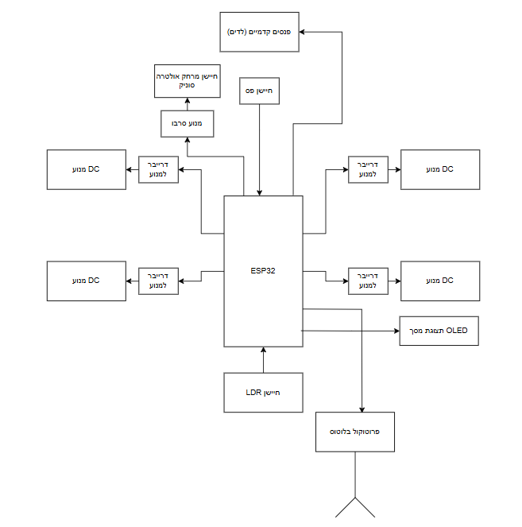
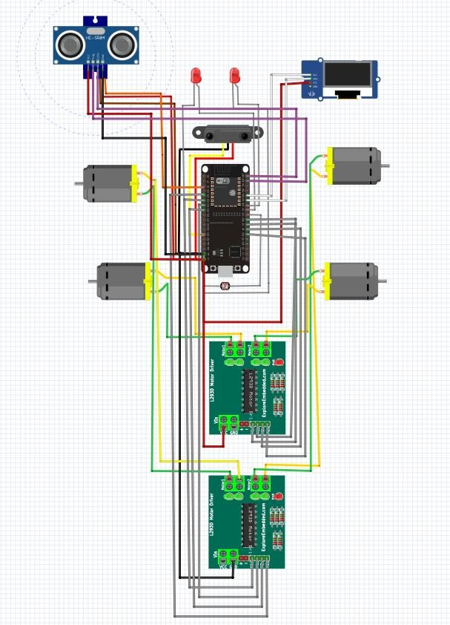
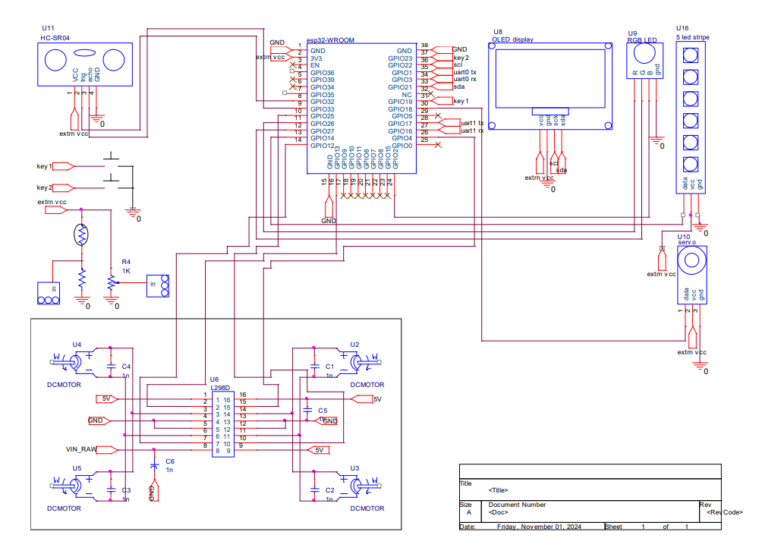

מכונית SLAVE
